KVAPŲ SKLAIDOS MODELIAVIMAS
Didžiausios skleidžiamo kvapo koncentracijos neįvertinus foninio užterštumo
Vykdomos veiklos į aplinkos orą išmetamas teršalas turintis kvapą yra amoniakas. Jo koncentracijos buvo perskaičiuotos į europinius kvapo vienetus. Pagal kvapų valdymo metodines rekomendacijas vienas iš dažniausiai pasitaikančių ir nemalonų kvapą sukeliančių vertintinų aplinkos oro teršalų yra amoniakas. Išanalizavus literatūros šaltinius, manytina, kad vienas iš naujausių mokslinių tyrimų nustatant amoniako kvapo slenksčio vertę yra paskelbtas Jungtinės Karalystės moksliniame žurnale „Toxicological and Environmental Chemistry“ (Cawthon et al. 2009). Šiame straipsnyje (šaltinyje) nurodoma, kad amoniako kvapo slenksčio vertė yra 1,1 ppm, t. y. 0,76 mg/m³. Šią amoniako kvapo slenksčio vertę siūlytina taikyti vertinant amoniako skleidžiamą kvapą“.
Kvapo koncentracijų apskaičiavimas:
M = g/s × 1000 × 0,76 = EOU/s, čia
g/s – iš taršos šaltinio išmetamas amoniako kiekis, g/s
Maksimali 1 valandos kvapo koncentracija taikant 98,08 procentilį aplinkinėse teritorijose, sudaro be fono: 0,01801 OUE/m³ (0,002 RV, kai RV = 8 OUE/m³). Ji pasiekiama 3-20 m atstumu visomis kryptimis nuo taršos šaltinių (tarp planuojamų statyti paukštidžių). Tai yra didžiausia koncentracija, kuri susidaro eksploatuojant įrenginius, esant nepalankioms meteorologinėms sąlygoms.
Gautos skleidžiamo kvapo koncentracijos lygintos su ribinėmis vertėmis, patvirtintomis Lietuvos higienos normoje HN 121:2010 „Kvapo koncentracijos ribinė vertė gyvenamosios aplinkos ore“. Didžiausios leidžiamos kvapo koncentracijos ribinės vertės yra 8 europiniai kvapo vienetai (OUE/m³).

Skleidžiamo kvapo koncentracijų skaičiavimo rezultatų analizė.
Esant planuojamoms išmetimų vertėms, skleidžiamo kvapo pažemio koncentracijos už UAB „Smokvila“ Gaukštonių k., Nemenčinės sen., Vilniaus r. teritorijos ribos nesiekia ribinių verčių, o projektiniai išmetimų šaltinių parametrai užtikrina pakankamą kvapų sklaidą apylinkėse. Vykdoma ūkinė veikla žymesnio poveikio visuomenės sveikatai neturės.

Teršalų pažemio koncentracijų skaičiavimo rezultatų lentelė
Eil.  Nr. | Teršalo pavadinimas | Ribinė vertė OUE/m³ |  | Maksimali teršalų koncentracija skaičiavimo lauke, OUE/m³
1. | Skleidžiamas kvapas | 1 valandos | 8 | Be fono
 |  |  |  | 0,01801

Skleidžiamo kvapo koncentracijų (OUE/m³) sklaidos prognozavimas – maksimali 1 valandos koncentracija neįvertinus foninių koncentracijų
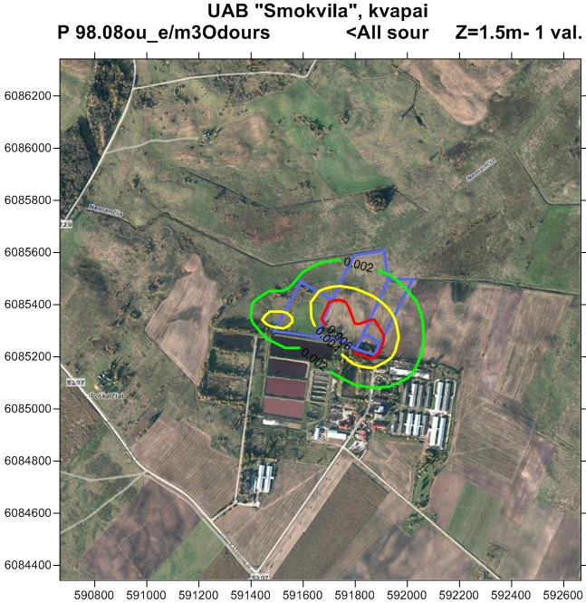
UAB „Smokvila“ PŪV sklypų ribos

Maksimali 1 valandos kvapo koncentracija taikant 98,08 procentilį aplinkinėse teritorijose, sudaro be fono: 0.00868 OUE/m³ (0,001 RV, kai RV = 8 OUE/m³). Ji pasiekiama 3-20 m atstumu visomis kryptimis nuo taršos šaltinių (tarp planuojamų statyti paukštidžių). Tai yra didžiausia koncentracija, kuri susidaro eksploatuojant įrenginius, esant nepalankioms meteorologinėms sąlygoms.

